**Tarea para ED06**

Un profesor de autoescuela, pretende enseñar a un grupo estudiantes la combinación de colores entre los que puede ir cambiando un semáforo. En el aula existe un ordenador que simula el comportamiento de un semáforo, al que podemos consultar el color que actualmente tiene. Para ello, el profesor preguntará a los estudiantes (a todos a la vez) que le informen del color que tiene el semáforo. Para responder, cada estudiante obtiene la respuesta del ordenador. El profesor puede validar la respuesta si lo desea consultando el color del semáforo al PC.

Se muestran resultados al obtener respuesta de todos los alumnos.

El comportamiento previsto es el indicado anteriormente, pero también habrá de considerarse la opción de que el ordenador no funcione, en cuyo caso los alumnos responden siempre verde para probar suerte. El profesor que detecta todas las respuestas iguales anula la prueba.

**Diagrama de casos de uso**

1. Identificar los actores.
2. Identificar los casos de uso.
3. Implementar con UMLet el diagrama de casos de uso.
4. Integra todos los casos de uso que has obtenido en tu diagrama en uno llamado Consultar color que englobe todo el proceso y crea su tabla.

**Diagrama de secuencia**

Elabora el diagrama de secuencia correspondiente al caso de uso que acabas de realizar en el apartado anterior. Utiliza la herramienta UMLet.

Considera las actividades iterativas, alternativas y concurrentes que se desprendan del enunciado.

Para el diagrama de secuencia considera que la secuencia es iniciada por un "sistema" que da la orden al profesor de preguntar a los alumnos y al final muestra los resultados.

Para simplificar el diagrama, el profesor validará si todas las respuestas recibidas son iguales (ordenadores apagados), pero no comprobará la respuesta recibida del alumno con consultas al semáforo.

**Criterios de puntuación:  APTO - NO APTO.**

**Recursos necesarios para realizar la Tarea.**

Ordenador con el **UMLet 14.3** o superior.

**Indicaciones de entrega.**

Una vez realizada la tarea elaborarás un único documento donde figuren las respuestas correspondientes. El envío se realizará a través de la plataforma de la forma establecida para ello, y el archivo se nombrará siguiendo las siguientes pautas:

**apellido1_apellido2_nombre_SIGxx_Tarea**

Asegúrate que el nombre no contenga la letra ñ, tildes ni caracteres especiales extraños. Así por ejemplo la alumna **Begoña Sánchez Mañas para la quinta unidad del MP de ED**, debería nombrar esta tarea como...

**sanchez_manas_begona_ED06_Tarea**

**Diagrama de casos de uso**

1. Identificar los actores.
   * Profesor y grupo de estudiantes.
2. Identificar los casos de uso.
   * Consultar el color
   * Validar respuesta
   * Anular prueba
3. Implementar con UMLet el diagrama de casos de uso.

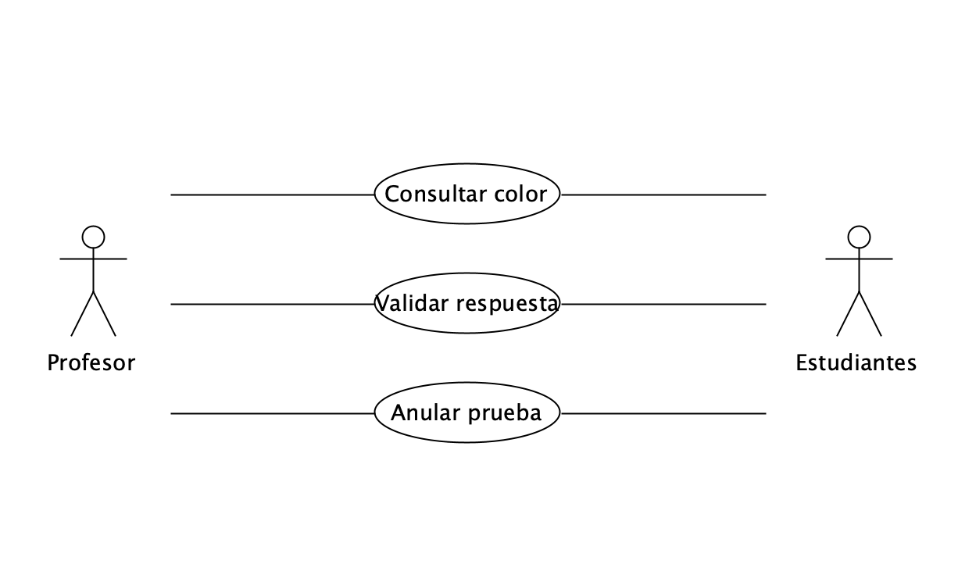

1. Integra todos los casos de uso que has obtenido en tu diagrama en uno llamado Consultar color que englobe todo el proceso y crea su tabla.

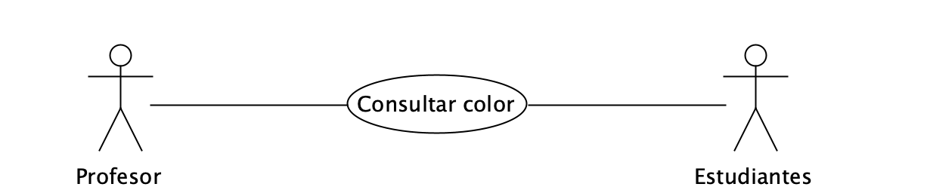

|  |  |
| --- | --- |
| **Caso de Uso** | **Consultar color** |
| Actores | Estudiantes, Profesor |
| Descripción | Los estudiantes indica el color actual del semáforo. El profesor puede validar la respuesta o anularla. |
| Precondiciones | El ordenador que simula el semáforo está funcionando. |
| Flujos de eventos | El estudiante indica el color actual del semáforo.  El profesor valida la respuesta consultando el color. |
| Postcondiciones | Se verifica que los estudiantes comprenden la combinación de colores del semáforo.  Si todos los estudiantes responden incorrectamente y repetidamente, se anula la prueba. |
| Excepciones | Si el ordenador que simula el semáforo no funciona, los estudiantes responden siempre verde y la prueba puede ser anulada. |
| Requisitos trazados | Los que correspondan en el documento de requisitos. Recuerda que el tipo de requisitos que se consideran  en los diagramas de casos de uso son siempre de tipo funcional. |
| Puntos de inclusión | Ninguno. Este diagrama no dispone de otros casos de uso con los que establecer estas relaciones. |
| Puntos de extensión | Ninguno. Este diagrama no dispone de otros casos de uso con los que establecer estas relaciones. |

**Diagrama de secuencia**

Elabora el diagrama de secuencia correspondiente al caso de uso que acabas de realizar en el apartado anterior. Utiliza la herramienta UMLet.

Considera las actividades iterativas, alternativas y concurrentes que se desprendan del enunciado.

Para el diagrama de secuencia considera que la secuencia es iniciada por un "sistema" que da la orden al profesor de preguntar a los alumnos y al final muestra los resultados.

Para simplificar el diagrama, el profesor validará si todas las respuestas recibidas son iguales (ordenadores apagados), pero no comprobará la respuesta recibida del alumno con consultas al semáforo.

